АЗБУКА ПРАВИЛЬНОГО ПИТАНИЯ
Любому существу на Земле, включая нас, нужна пища, чтобы жить и расти. Еда важна, так как дает нам необходимую энергию и питательные вещества для здорового и активного образа жизни. Поскольку, чтобы выжить, нам нужна пища, это одно из основных прав человека. Каждый из нас должен всегда иметь возможность получить необходимую еду для ведения здорового и активного образа жизни.
Помимо физических упражнений и употребления достаточного количества воды для здоровья требуется правильное питание. Здоровое питание означает, что каждый день необходимо употреблять достаточное количество питательной, безопасной и разнообразной пищи, чтобы расти и вести активную жизнь (бегать, играть, учиться, расти и лазить по деревьям).
Еду для себя мы выбираем в зависимости от самых разных вещей: времени, которое есть у нас на то, чтобы приготовить ее или съесть; от того, что проще съесть и что едят другие; от конкретного повода; от нашей культуры или религии; от того, что нам нравится и что нет, от наших привычек, ну и также от наших знаний и умения готовить. Но есть две очень важные вещи, которые помогают нам решить, что есть: сколько это стоит и насколько просто это найти.
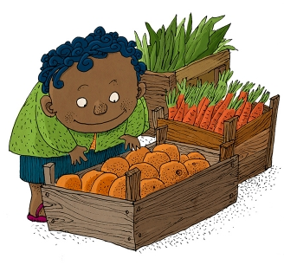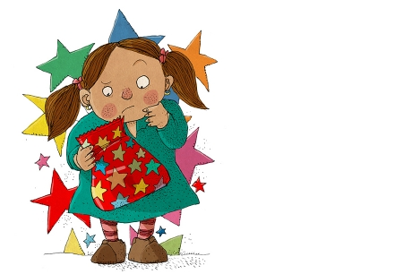

Мы все можем сохранить свое здоровье (и здоровье нашей планете!)
Быть здоровым зависит от каждого, включая тебя! Вот некоторые ингредиенты, или основные продовольственные группы, которые входят в здоровую диету.
1. Фрукты и овощи дают нам витамины, минеральные вещества, клетчатку и натуральный сахар. Нужно каждый день есть как можно больше сезонных фруктов и овощей.
2. Зерновые продукты – это все, что сделано из пшеницы, риса, овса, кукурузы, ячменя и других злаков. Их называют «основными» продуктами питания, так как их употребляют ежедневно. Он содержат углеводы, которые являются основным источником энергии.
3. Картофель, ямс, сладкий картофель, маниок и таро, и они тоже являются источником углеводов, витаминов и минеральных веществ. Плантаны (похожи на бананы, но не такие сладкие) – еще один важный основной продукт питания во многих странах.
4. Зернобобовые и орехи – важнейший источник белка. Их получают от растений, они стоят меньше, чем другие богатые белком продукты, в них много клетчатки, мало жиров и есть другие основные минеральные вещества и витамины.
5. Молочные продукты производятся из молока (коровьего, козьего, овечьего, буйволиного, из молока верблюдов, яков, лошадей и даже лосей) и включают в себя молоко, сыр, йогурт, творог и пахту. В них много кальция, белка и жира.
6. Молоко, рыба и яйца содержат железо и белки, которые позволяют тебе набираться сил, а ранам на теле быстрее заживать.
7. Жиры и растительные масла помогают организму оставаться здоровым, но только если это правильные жиры. Ешь растительное масло, ореховую пасту и авокадо вместо жиров в мясе, сливочном масле, сливках или пальмовом масле и избегай жареной пищи и продуктов, в которых много жиров.
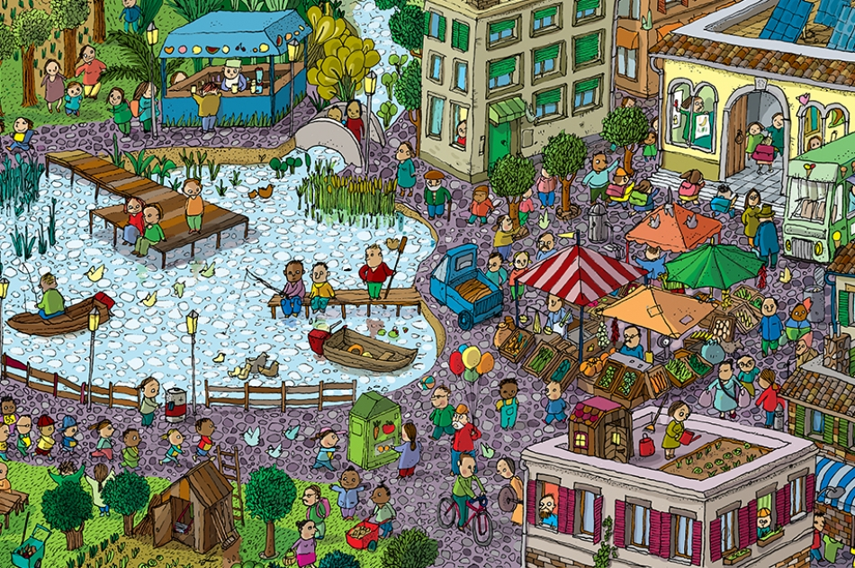
Здоровый образ жизни – это не только то, что ты ешь: нужно также пить много воды и чаще заниматься физическими упражнениями.
Ты сам, твои родители, учителя, друзья и все, кого ты знаешь, – все могут сделать что-то, чтобы правильно питаться и вести здоровый образ жизни. Вот несколько полезных советов, как начать менять собственные привычки в еде.
- Следуй правилу: треть тарелки – овощи. Пусть твоя тарелка во время еды будет на одну треть заполнена овощами, или же попытайся раз в неделю есть все только вегетарианское. Не забывай есть свежие фрукты и овощи, особенно выращенные по соседству и органическим способом.
- Помогай на кухне — смотри и учись у родителей правильно готовить еду, предложи помочь на кухне, если видишь, что они устали. В интернете ты найдешь массу рецептов простых и быстрых в приготовлении питательных блюд. Ходи на местные рынки и попроси родителей покупать местные и сезонные фрукты и овощи и вместо консервированных продуктов выбирать свежие. А знаешь ли ты, что органическое земледелие помогает поддерживать здоровье почв?
- Прояви активность в школе – хорошее питание домом не ограничивается. У вас в школе есть столовая , выясни, какие продукты в них предлагают.
- Будь придирчивым покупателем – внимательно прочти перечень ингредиентов на этикетке и проверь, не содержит ли пища слишком много соли, сахара или жира. Обращать внимание надо на пищевую ценность продуктов, а не на их внешний вид или классную упаковку. И следи за такими словами, как «нулевой», «низкое содержание», «легкий». Ими часто пользуются, чтобы убедить, что продукт якобы полезнее других, но это не всегда так! Не давай упаковке обмануть себя!
Узнав, какая еда полезна для нас, а также для окружающей среды, мы сможем добиться того, чтобы у нас было достаточно ресурсов для счастливого, здорового будущего без голода.

